
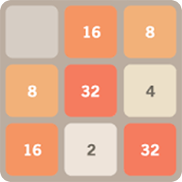
CARBONNIER Nicolas
DUMONT Lucille
PERROT Elise
WYSOCKI Tom
L3 MIASHS
Parcours Sciences Cognitives
2019 – 2020
Ingénierie Logicielle
Projet 2048 3d

Table des matières
Introduction 3
Rétro-planning 4
Recette informatique 5
Achievements atteints 5
Jeu en solo dans la console Netbeans 5
Jeu en solo avec interface graphique en JavaFX au clavier et/ou à la souris 5
Recharger la partie qui était en cours lors du précédent lancement du jeu 5
Changer la charte de l’interface graphique 5
Visualisation du classement parmi les joueurs de l’application 6
Achievements abandonnés 6
Affichage fluide dans l’interface graphique avec des Threads 6
Diagrammes 7
Description de notre application 10
Installation 10
Installation de la base de données 10
Guide d’utilisation 11
Présentation 11
Fonctionnement du jeu 11

Introduction
Dans le cadre du cours d'ingénierie logicielle nous devions concevoir une application Java permettant de jouer au jeu 2048 en 3D, dont le but du jeu est d'atteindre le nombre 2048 en combinant des tuiles de même valeur.
L'autre objectif était de travailler en groupe et de s'initier au travail collaboratif.

Github du projet : https://github.com/nKBlaZy/Projet_2048_Nico_Elise_Tom_Lucille
Trello : https://trello.com/b/Dtw9SbNS/projet-2048-nico-élise-tom-lucille

Rétro-planning

Recette informatique

Achievements atteints

Jeu en solo dans la console Netbeans
Le jeu était dans un premier temps jouable dans la console
Le joueur saisit la direction souhaitée et les grilles s’affichent dans la console, avec le nombre de déplacements, le score et la valeur maximale du cube
Une fois l’interface graphique mise en place, le jeu dans le console devient accessible depuis le menu Partie > Partie dans la console, cela réinitialise la partie et en lance une nouvelle dans la console. Une option permet à tout moment d’interrompre la partie et de retourner dans l’interface graphique

Jeu en solo avec interface graphique en JavaFX au clavier et/ou à la souris
Nous avons ensuite développé l’interface graphique
Le jeu est jouable au clavier seulement, via cette interface
Z → vers le haut D → vers la droite Espace → lancer la partie
S → vers l’arrière A → vers l’avant
Q → vers la gauche E → vers l’arrière
La souris permet d’interagir avec le reste de l’interface
Connexion, déconnexion, inscription, sauvegarder, charger, recommencer, changer de thème, consulter le classement et l’historique de parties
Certains éléments comme le changement de thème, la sauvegarde/recharge et l’historique ne sont disponibles que si le joueur se connecte

Recharger la partie qui était en cours lors du précédent lancement du jeu
Un joueur connecté peut à tout moment sauvegarder sa partie dans un fichier NomDuJoueur.save
Lorsque le joueur se reconnecte, il peut recharger cette dernière avant d’en relancer une autre
S’il gagne cette partie, la sauvegarde est supprimée
Sauvegarder une autre partie écrasera la partie précédemment sauvegardée
Un joueur peut tout à fait faire plusieurs parties avant de reprendre sa sauvegarde

Changer la charte de l’interface graphique
Le jeu dispose de trois thèmes
Thème par défaut proche de l’original
Thème mignon
Thème sombre-science-fiction
L’utilisateur ne peut changer le thème que lorsqu’il est connecté, en cliquant sur l’icône latérale gauche en forme de pinceau. Un son est joué lors du changement

Visualisation du classement parmi les joueurs de l’application
Fonctionne uniquement en local avec les joueurs ayant créé un compte sur la machine
Une fois le joueur connecté, il peut consulter le classement. Ce dernier est par défaut trié par rapport au score des joueurs, mais on peut voir également le classement en fonction du meilleur temps ou du meilleur nombre de déplacements
Un joueur a également la possibilité de voir son historique de partie
La base de donnée fonctionne également sur un serveur local (la machine) et permet de sauvegarder les comptes de joueurs (avec leur nom, leur mot de passe (crypté en SHA-256), ainsi que leur meilleur temps, meilleur nombre de déplacements et meilleur score) et de sauvegarder les parties terminées des joueurs (aussi bien gagnées que perdues) avec le nom du joueur, le nombre de déplacements, le temps, le score et la valeur maximale atteinte

Achievements abandonnés

Affichage fluide dans l’interface graphique avec des Threads
Abandons après plusieurs tentatives vaines rendant le jeu injouable car les cases disparaissaient et se déplaçaient aléatoirement

Diagrammes
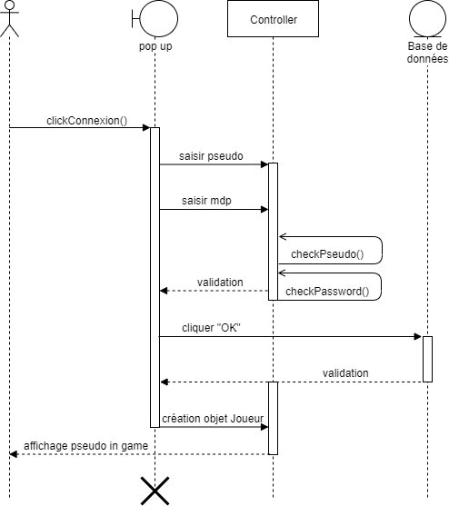

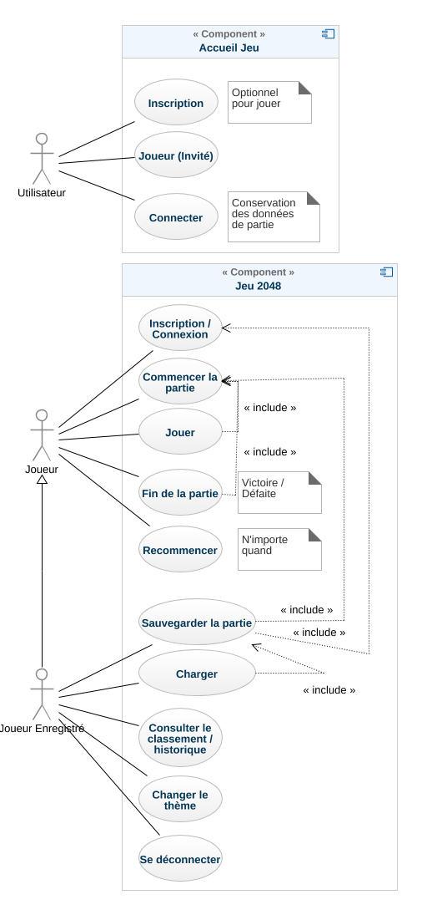
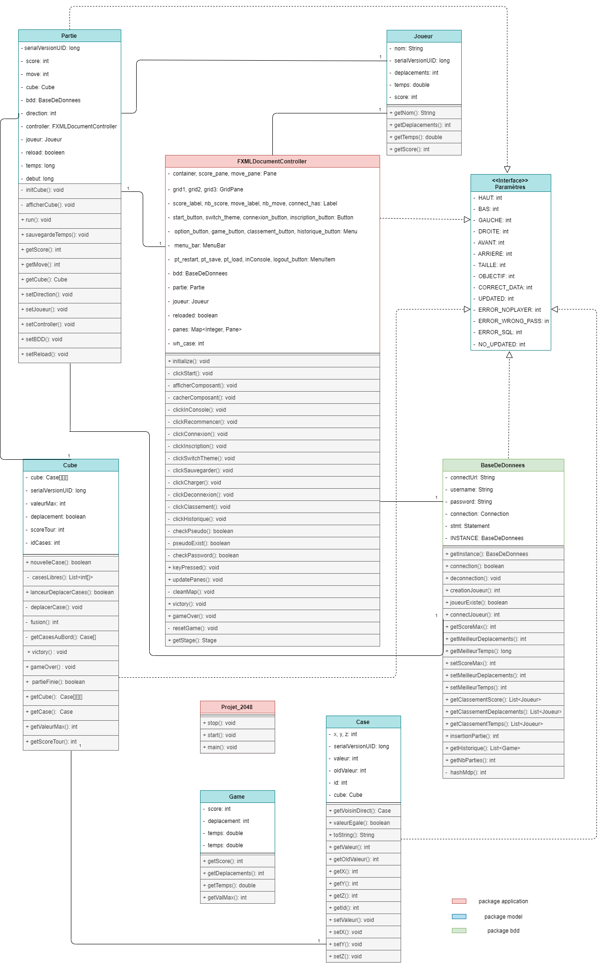

Description de notre application

Installation
L’installation du jeu nécessite juste l’installation de la base de données associée.
En effet, notre jeu utilise une base de données afin de stocker les différents joueurs ainsi que l’historique des parties

Installation de la base de données
Il est nécessaire d’avoir un serveur intégrant MySQL tel que WAMP (télécharger), XAMPP ou MAMP sur la machine qui exécute le jeu.
Une fois le serveur mis en place, il faut créer un nouveau compte utilisateur depuis l’interface de gestion de base de données (phpMyAdmin) :
• Nom d’utilisateur : projet2048elnt
• Nom d’hôte : localhost
• Mot de passe : projet2048
Il faut ensuite cocher la case « Créer une base portant son nom et donner à cet utilisateur tous les privilèges sur cette base », ou créer une base de donnée projet2048elnt sur lequel cet utilisateur a tous les droits.
Maintenant que la base de données est créée, il suffit d’importer le fichier creationTables.sql contenu dans le répertoire sql du projet pour créer les tables nécessaires au programme.

Le jeu est maintenant prêt à être lancé, veillez simplement à garder le serveur SQL connecté durant l’exécution du programme.
Le dossier de sauvegarde se génère automatiquement lors de la première sauvegarde et se situe à la racine du projet (si le jeu est lancé depuis NetBeans) ou à côté de l’exécutable JAR (si le jeu est lancé depuis le .jar)

Guide d’utilisation

Présentation
Cette application Java vous permet de jouer au jeu « 2048 » dans sa version en 3D. Le but est d’arriver à obtenir la case 2048 en moins de coup possible et en interagissant avec les plateaux en 3 dimensions. Il est jouable à un seul joueur, vous pouvez accéder au jeu de base en tant que guest et vous créer un compte permet de se connecter et d’accéder à vos parties précédentes, son classement par rapport à d’autres joueurs ainsi qu’aux divers thèmes disponibles. Il est également possible avant de commencer de choisir de jouer dans le terminal plutôt que dans l’interface graphique.

Fonctionnement du jeu
Au moment de lancer le programme, une nouvelle fenêtre va s’ouvrir, il s’agit de l’écran d’accueil :
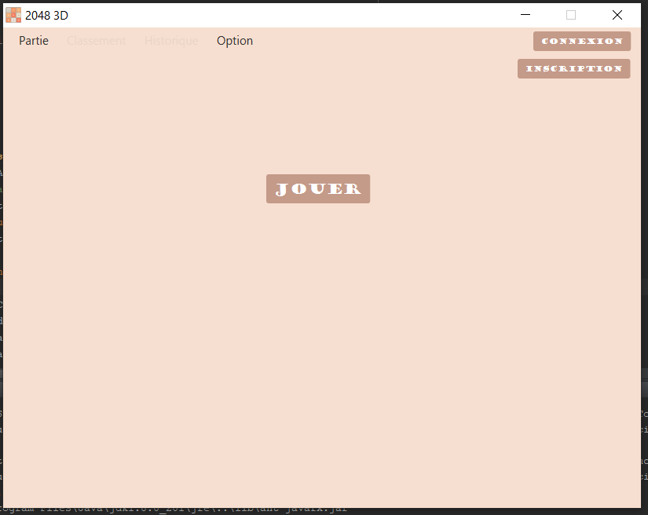
Cette page vous permet de :
- lancer une partie sans se connecter (guest) en cliquant sur « JOUER » ou sur la touche Espace de votre clavier
- vous connecter si vous avez un compte avec « CONNEXION » ou bien vous en créer un si vous n’en avez pas en cliquant sur « INSCRIPTION ».
Vous pouvez cliquer sur « JOUER » pour afficher la grille de jeu et vous connecter/inscrire ensuite.
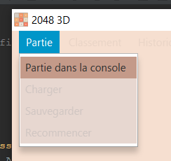
L’onglet « Partie » permet de choisir de jouer dans la console. Dans ce cas la fenêtre se ferme, si une partie est en cours, elle s’arrête, et une nouvelle partie se lance dans le terminal :
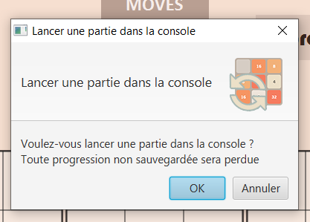
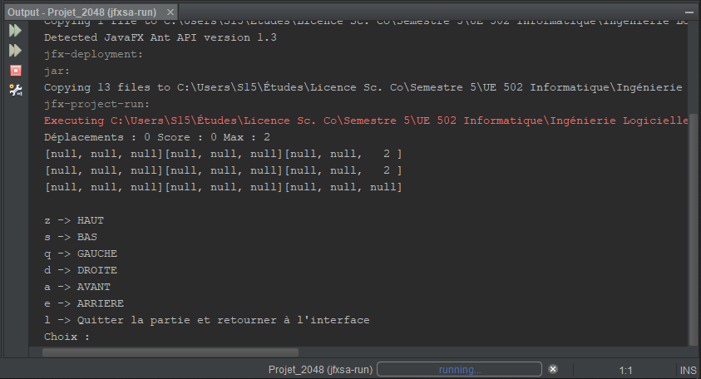
Si vous cliquez sur « INSCRIPTION » vous verrez cette fenêtre sur votre écran :
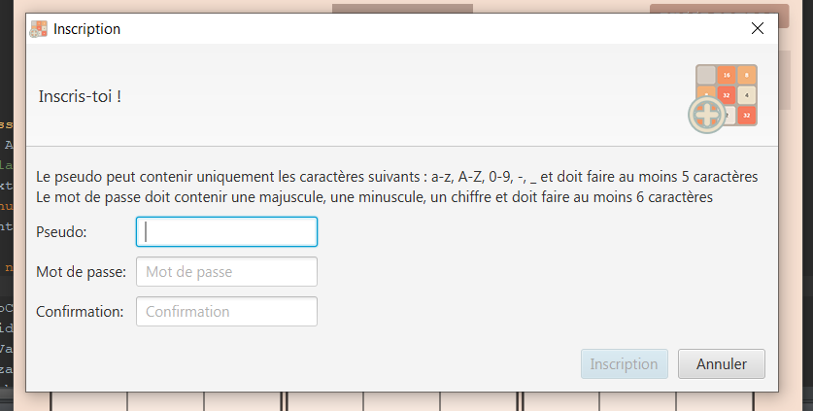
Vous pourrez confirmer votre inscription à condition de respecter les consignes indiquées (taille du pseudo, du mot de passe, etc.)

Si vous cliquez sur « CONNEXION », vous aurez cette fenêtre pop-up qui s’ouvrira et vous demandera votre pseudo et votre mot de passe (souvenez-vous en !) :
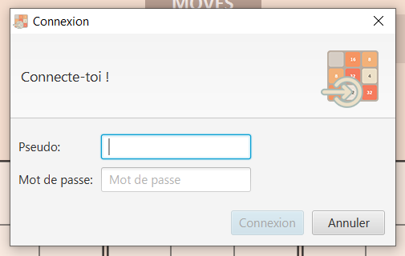
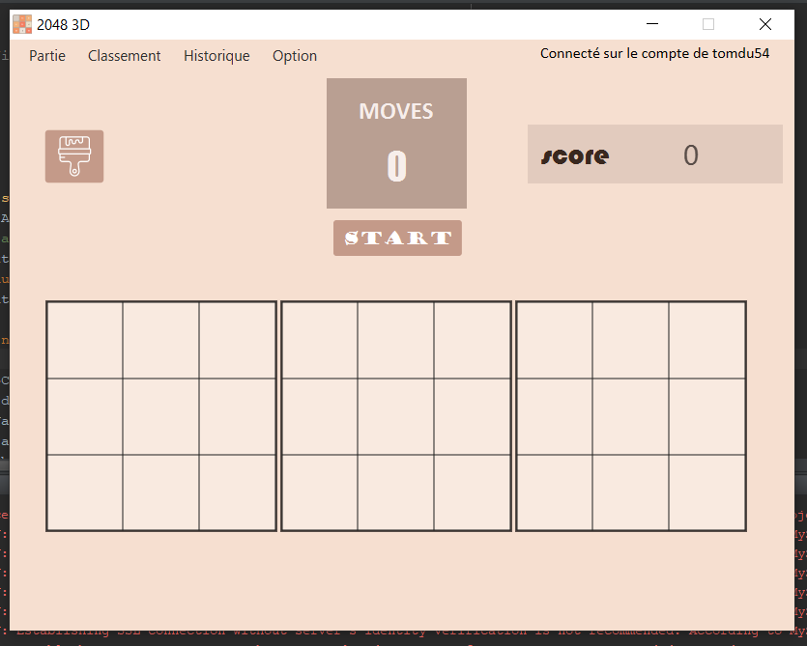
Que vous soyez connecté ou non, cliquer sur le bouton « JOUER » ou sur Espace vous envoie sur l’écran de jeu :
Vous y retrouvez les trois grilles du plateau, les encadrés vous indiquant le nombre de déplacements et le score.
Si vous êtes connecté, l’intitulé en haut à droite vous indique le compte avec lequel vous êtes connecté. Les onglets « Historique » et « Classement » sont maintenant accessibles

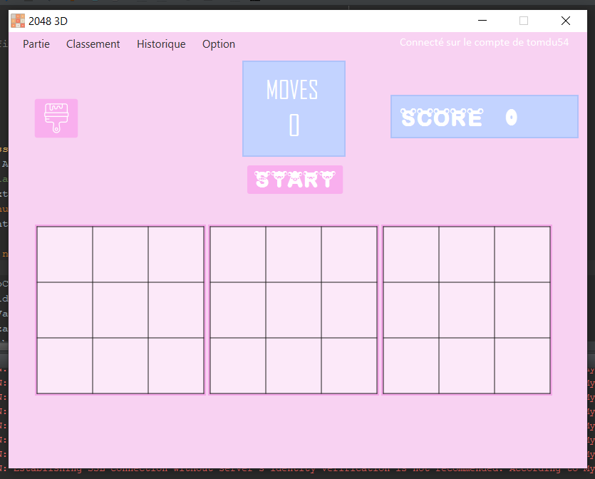
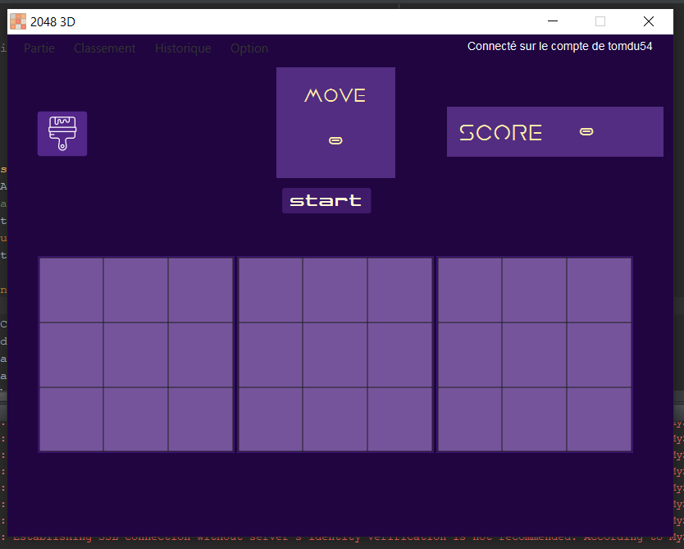
L’icône permet de switch entre les différents thèmes (classique – kawaii – dark2048) :
Lorsque vous cliquez sur « Historique » une fenêtre pop-up s’ouvre vous indiquant vos parties précédentes (exemple avec le compte tomdu54) :
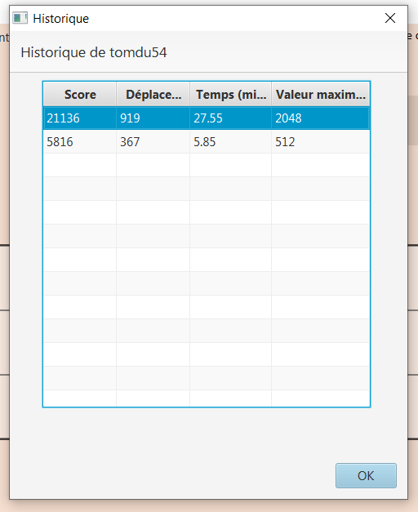
Vous pouvez choisir de les trier de manière croissante ou décroissante par score, nombres de déplacements, temps et valeur maximale atteinte.

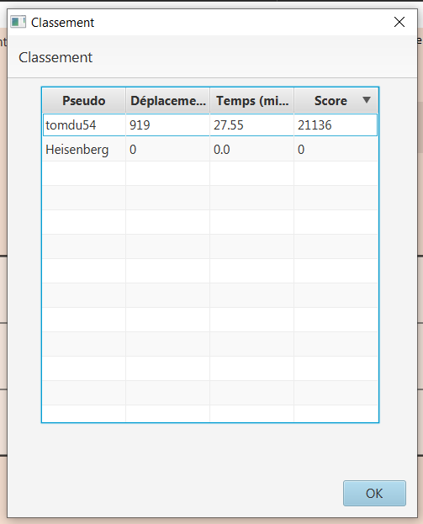
De même lorsque vous cliquez sur « Classement » vous obtenez une fenêtre du même type, affichant le classement de tous les joueurs inscrits (en local) :
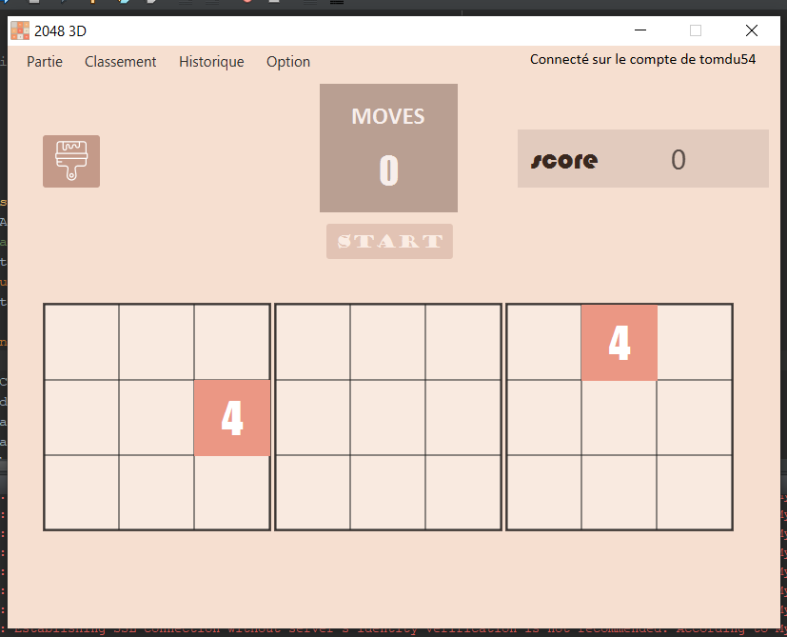
Appuyez sur «START» ou Espace, la partie se lance :
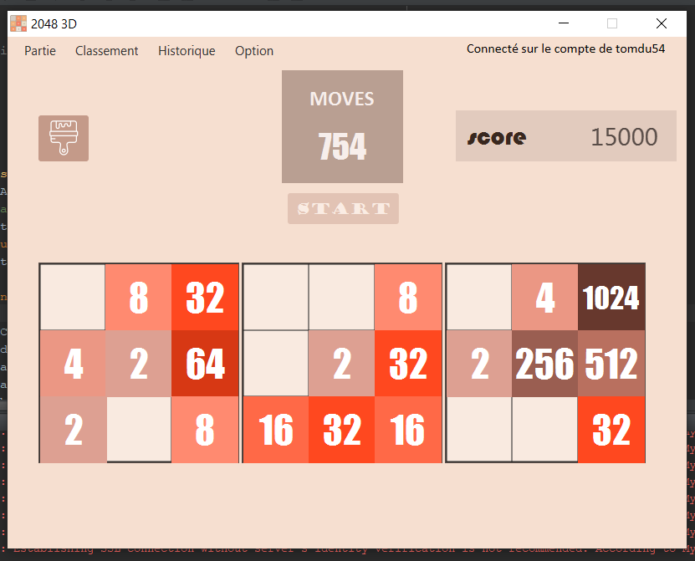
Ci-dessus la partie en cours d’un joueur
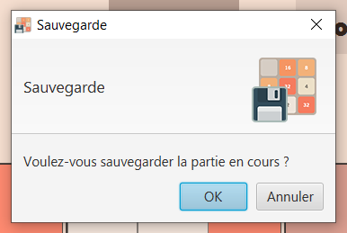
Si vous êtes connecté, vous pouvez à tout moment sauvegarder votre partie dans Partie > Sauvegarder

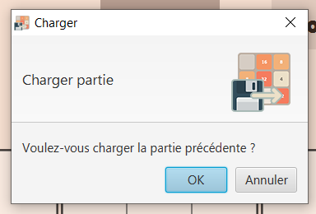

Ainsi, vous pouvez reprendre cette partie ultérieurement si vous n’êtes pas dans une partie, via le menu Partie > Charger

La partie se termine lorsque vous avez atteint l’objectif ou lorsque vous n’avez plus de mouvement possible :
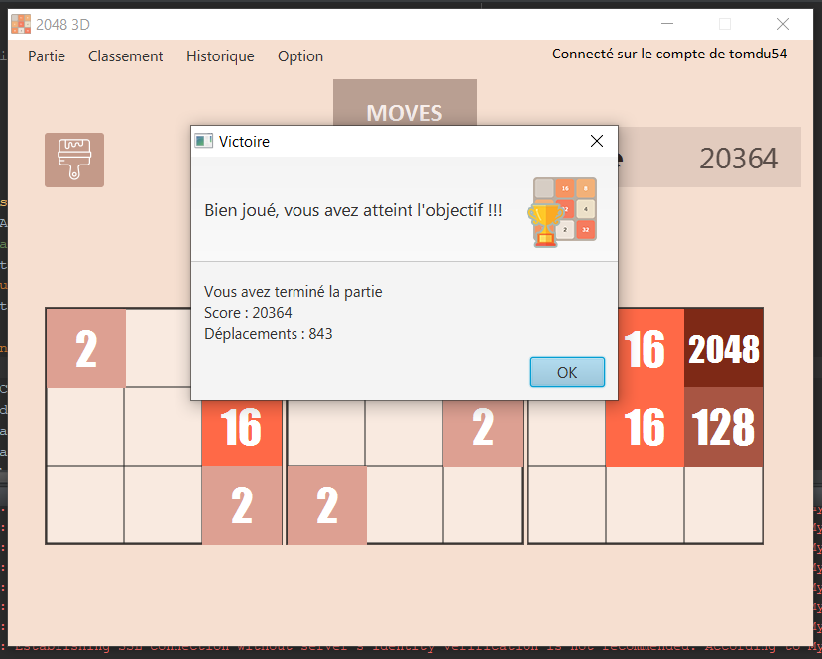
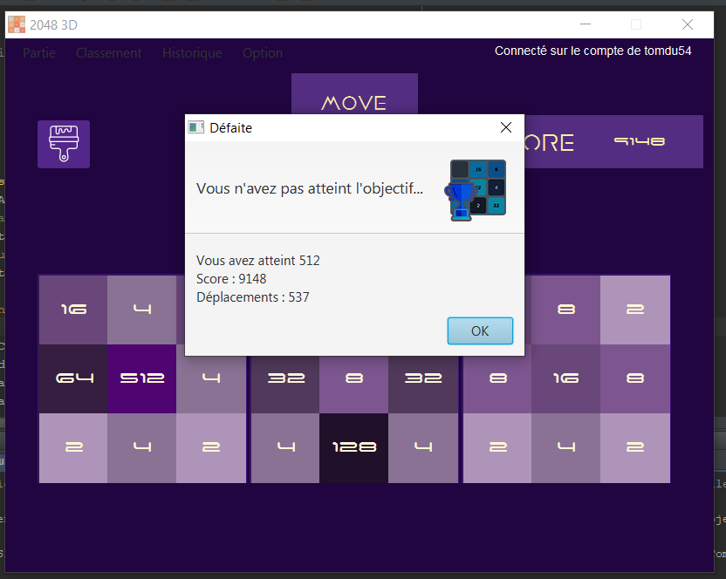
Vous pouvez vous déconnecter à tout moments de la partie en cliquant sur «DECONNEXION»
Une fenêtre s’ouvre vous demandant de confirmer la déconnexion sachant que toute partie non sauvegardé est perdue
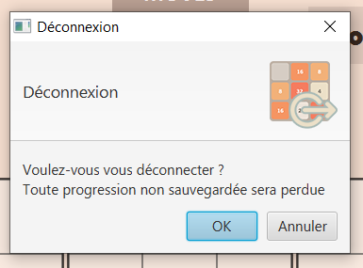

Vous êtes maintenant prêt à jouer !

